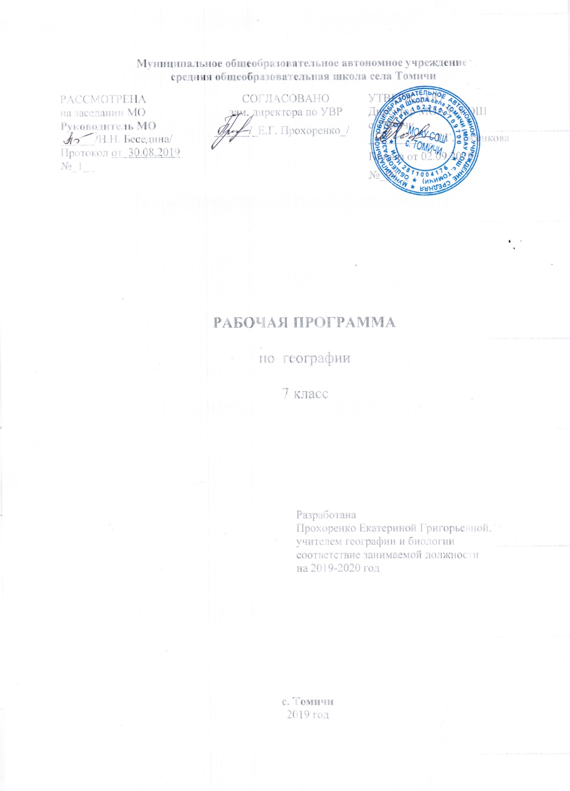

Рабочая программа по географии 7 класса составлена на основе нормативно – правовых документов:

1. Федерального закона от 29.12.2012 № 273-ФЗ «Об образовании в Российской Федерации»;

2. Приказа Министерства образования и науки Российской Федерации от 05 марта 2004 года № 1089 «Об утверждении федерального компонента государственных образовательных стандартов начального общего, основного общего, среднего (полного) общего образования» (с изменениями и дополнениями);

3. Постановления Главного государственного санитарного врача Российской Федерации от 29 декабря 2010 года № 189 «Об утверждении СанПин 2.4.2.2821-10 «Санитарно-эпидемиологические требования к условиям и организации обучения в общеобразовательных учреждениях» (с изменениями и дополнениями);

4. Письма Минобрнауки России от 28.10.2015 №08-1786 «О рабочих программах учебных предметов»;

5. Приказа Министерства образования и науки РФ № 345 от 28.12. 2018 года «Об утверждении федерального перечня учебников, рекомендованных к использованию при реализации имеющих государственную аккредитацию образовательных программ начального общего, основного общего, среднего общего образования»;

6. Федерального государственного образовательного стандарта основного общего образования, учебного плана, программы общеобразовательных учреждений. География: 5-9 кл. – 2-е изд. – М.: Просвещение, 2014 г;

7. Положения о структуре, порядке разработки и утверждения рабочих программ учебных курсов, предметов учителя от 30.08.2019 г. протокол №1 педагогического совета МОАУ СОШ с.Томичи;

8. Основной образовательной программы основного общего образования МОАУ СОШ с.Томичи на 2016-2021 гг.

9. Учебного плана МОАУ СОШ с. Томичи на 2019-2020 учебный год.

Рабочая программа, согласно учебному плану рассчитана на 70 ч ( 2 ч. в неделю)

При реализации рабочей программы используется учебник : Кузнецов А.П., Савельева Л.Е., Дронов В.П. География. 7 класс. М.: «Просвещение», 2016 год

**ПЛАНИРУЕМЫЕ РЕЗУЛЬТАТЫ** **ОСВОЕНИЯ УЧЕБНОГО ПРЕДМЕТА**

Личностные результаты освоения курса.

Обучающийся должен:

- осознавать себя жителем планеты Земля и гражданином России;  
осознавать целостность природы, населения и хозяйства Земли, материков, их крупных районов и стран;

- осознавать значимость и общность глобальных проблем человечества;  
овладеть на уровне общего образования законченной системой географических знаний, умений и навыками их применения в различных жизненных ситуациях;

- проявлять эмоционально-ценностное отношение к окружающей среде, к необходимости ее сохранения и рационального использования;

- проявлять патриотизм, любовь к своей местности, своему региону, своей стране;

- уважать  историю, культуру, национальные особенности, традиции и обычаи других народов;

- уметь с позиций социальных норм собственные поступки и поступки других людей;  
- уметь взаимодействовать с людьми, работать в коллективе, вести диалог, дискуссию, вырабатывая общее решение;

- уметь ориентироваться в окружающем мире, выбирать цель своих действий и поступков, принимать решения.

Метапредметным результатом освоения курса является формирование универсальных учебных действий (УУД)

Регулятивные УУД:

- самостоятельно обнаруживать и формулировать учебную проблему, определять цель;

- определять критерии  для сравнения фактов, явлений, событий, объектов;

- выдвигать версии решения проблемы, осознавать (и интерпретировать в случае необходимости) конечный результат, выбирать средства достижения цели из предложенных, а также искать их самостоятельно;

- составлять (индивидуально или в группе) план решения проблемы (выполнения проекта);

работая по плану, сверять свои действия с целью и, при необходимости, исправлять ошибки самостоятельно (в том числе и корректировать план);

- в диалоге с учителем совершенствовать самостоятельно выбранные критерии оценки.

Познавательные УУД:

- анализировать связи соподчинения и зависимости между компонентами объекта;

- выявлять причинно-следственные связи;

- осуществлять сравнение и классификацию, самостоятельно выбирая критерии для указанных логических операций;

- строить логическое рассуждение, включающее установление причинно-следственных связей;

- создавать схематические модели с выделением существенных характеристик объекта;

- составлять тезисы, различные виды планов (простых, сложных и т. п.);

- преобразовывать информацию из одного вида в другой (таблицу в текст и т. д.);

- определять возможные источники необходимых сведений, производить поиск информации, анализировать и оценивать ее достоверность.

Коммуникативные УУД:

- самостоятельно организовывать учебное взаимодействие в группе (определять общие цели, договариваться друг с другом и т. д.);

- выслушивать и объективно оценивать другого;

- в дискуссии уметь выдвинуть аргументы и контраргументы;

- учиться критично относиться к своему мнению, с достоинством признавать ошибочность своего мнения и корректировать его;

- понимая позицию другого, различать в его речи: мнение (точку зрения), доказательство

     (аргументы), факты (гипотезы, аксиомы, теории);

- уметь взглянуть на ситуацию с иной позиции и договариваться с людьми иных позиций;

уметь вести диалог, вырабатывая общее решение.

Использовать приобретенные знания и умения в практической деятельности и повседневной жизни для:

- сохранения здоровья и соблюдения норм экологического поведения;

- сохранения окружающей среды и социальноответственного поведения в ней;

- адаптации к условиям проживания на определенной территории;

- самостоятельному оцениванию уровня безопасности окружающей среды как сферы жизнедеятельности.

Предметные  результаты обучения

Обучающийся должен уметь:

- называть и показывать материки и части света, острова и полуострова, крупные формы рельефа, океаны и моря, заливы, проливы, течения, реки, озера,  наиболее крупные страны мира;

- объяснять зависимость размещения крупных форм рельефа от строения земной коры, зональность в распределении температуры воздуха, атмосферного давления, осадков, природных зон, изменения свойств океанических вод, влияние природы на жизнь и деятельность человека;

- описывать климат отдельных климатических поясов и территорий, отдельные природные комплексы с использованием карт, особенности природы и основные занятия населения стран;

- определять географическое положение объектов их отличительные признаки;

- приводить примеры материковых, вулканических и коралловых островов, основных типов воздушных масс, природных зон, природных комплексов, изменения природы материков под влиянием хозяйственной деятельности человека, влияния природы на жизнь людей, примеры, подтверждающие закономерности географической оболочки – целостность, ритмичность, зональность;

- читать и анализировать разные виды карт, давать характеристику карты;

- составлять простейшие схемы взаимодействия природных комплексов.

- рассказывать об основных путях расселения человека по материкам, главных областях современного расселения, разнообразии видов хозяйственной деятельности человека.

**СОДЕРЖАНИЕ УЧЕБНОГО ПРЕДМЕТА**

**Введение. География. Земля и люди.(1ч)** Географический взгляд на землю.

**Раздел 1.Природа Земли: главные закономерности(10ч)** Современный облик Земли: планетарные географические закономерности. Материки и океаны на поверхности Земли. Происхождение материков и впадин океанов. Современное географическое положение материков и океанов. Главные черты рельефа Земли. Климатообразующие факторы и климаты. Внутренние воды суши. Зональные природные комплексы Земли. Мировой океан, его роль в жизни людей. Катастрофические явления природного характера.

**Раздел 2.Человек на планете Земля. (8 часов).**Заселение человеком Земли. Расы. Численность населения. Размещение людей на Земле. Народы. Мировые религии.

**Раздел 3.Многоликая планета (45 часов)** Материки, океаны и страны. Основные черты рельефа, климата и внутренних вод Африки, Австралии, Северной и Южной Америки, Антарктиды, Евразии и определяющие их факторы. Зональные природные комплексы материков. Население материков. Природные ресурсы и их использование. Изменение природы под влиянием хозяйственной деятельности человека.Океаны Земли. Особенности природы, природные богатства, хозяйственное освоение Северного Ледовитого, Атлантического, Индийского и Тихого океана. Охрана природы.Историко - культурные районы мира. Памятники природного и культурного наследия человечества.Многообразие стран, их основные типы. Столицы и крупные города. Комплексная географическая характеристика стран.

**Раздел 4. Общечеловеческие проблемы.(6 часов)** Изменение природы под влиянием хозяйственной деятельности человека.

**ТЕМАТИЧЕСКОЕ ПЛАНИРОВАНИЕ**

|  |  |  |
| --- | --- | --- |
| **№**  **п/п** | **Раздел** | **Количество часов** |
|  | Введение. География. Земля и люди | 1 часов |
| 1 | Природа Земли: главные закономерности | 10 часов |
| 2 | Человек на планете Земля | 8 часов |
| 3 | Многоликая планета | 45 часов |
| 4 | Общечеловеческие проблемы | 6 часов |
|  | **ИТОГО** | **70 часов** |